新乡市康民卫材开发有限公司年产36万件Ⅰ类、Ⅱ、Ш类医疗器械项目竣工环境保护验收监测报告表

建设单位：新乡市康民卫材开发有限公司
编制单位：新乡市康民卫材开发有限公司

2024年10月
建设单位：新乡市康民卫材开发有限公司
法人代表：王洪轩
联系人：刘涛
联系方式：13937322269
地 址：长垣市丁栾镇工业区

监测单位：山东沁泽环保服务有限公司
法人代表：朱文龙
联系人：宋管印
联系方式：18336096020

建设单位：新乡市康民卫材开发有限公司
项目负责人：刘涛
联系人：刘涛
联系方式：13937322269
地 址：长垣市丁栾镇工业区

表一
建设项目名称 | 年产36万件Ⅰ类、Ⅱ、Ш类医疗器械项目
建设单位名称 | 新乡市康民卫材开发有限公司
建设项目性质 | 新建 改扩建√ 技改 迁建
建设地点 | 长垣市丁栾镇工业区
主要产品名称 | Ⅰ类、Ⅱ、Ш类医疗器械
建设项目环评时间 | 2021年1月 | 开工建设时间 | 2021年2月
调试时间 | 2024年8月 | 验收现场监测时间 | 2024年9月4日~9月5日
环评报告表  审批部门 | 新乡市生态环境局长垣分局（长环审（2021）08号） | 环评报告表  编制单位 | 新乡市天之蓝环保技术有限公司
环保设施设计单位 | / | 环保设施施工单位 | /
投资总概算 | 800万元 | 环保投资总概算 | 12万 | 比例 | 1.5%
实际总概算 | 800万元 | 环保投资 | 12万 | 比例 | 1.5%
验收范围 | 本项目主体工程、辅助工程、生产设备的实际建设情况和环保设施建设、运行及环保要求落实情况等。
项目由来：
新乡市康民卫材开发有限公司在长垣市丁栾镇工业区投资800万元建设年产36万件Ⅰ类、Ⅱ、Ш类医疗器械项目。经现场勘查，本项目实际产能为年产36万件Ⅰ类、Ⅱ、Ш类医疗器械项目。本项目占地为2000平方米，建筑面积10000平方米。
2021年1月，新乡市天之蓝环保技术有限公司编制完成了本项目的环境影响报告表，2021年1月20日，获得新乡市生态环境局长垣分局批复（长环审（2021）08号）。
根据《建设项目竣工环境保护验收技术指南污染影响类》和《建设项目竣工环境保护验收暂行办法》，我公司编制了该项目的竣工环境保护验收监测工作，按照国家有关规范要求，编制完成本项目的验收报告。

验收监测依据 | （1）《中华人民共和国环境保护法》（2015.1.1）；  （2）《中华人民共和国环境影响评价法》（2018.12.29）；  （3）《中华人民共和国大气污染防治法》（2018.10.26）；  （4）《中华人民共和国水污染防治法》（2017.6.27）；  （5）《中华人民共和国固体废物污染环境防治法》（2020.9.1）；  （6）《中华人民共和国环境噪声污染防治法》（2018.12.29）；  （7）《国家危险废物名录》（2021版）；  （8）《危险废物贮存污染控制标准》及修改单（GB18597-2023）；  （9）《一般工业固体废物贮存、处置场污染控制标准》（GB18599-2020）；  （10）《建设项目环境保护管理条例》（2017 国务院令 第682号）；  （11）《关于印发环评管理中部分行业建设项目重大变动清单的通知》（环境保护部办公厅文件，环办[2015]52号）；  （12）《建设项目竣工环境保护验收技术指南 污染影响类》（2018.5.16）；  （13）《建设项目竣工环境保护验收暂行办法》（2017.11.20）；  （14）《新乡市康民卫材开发有限公司年产36万件Ⅰ类、Ⅱ、Ш类医疗器械项目环境影响报告表》（新乡市天之蓝环保技术有限公司，2021年）；  （15）新乡市生态环境局长垣分局批复关于《新乡市康民卫材开发有限公司年产36万件Ⅰ类、Ⅱ、Ш类医疗器械项目环境影响报告表》的批复（长环审（2021）08号）。
验收监测评价标准、标号、级别、限值 | 污染物排放标准：  噪声  本项目厂界噪声执行《工业企业厂界环境噪声排放标准》（GB12348-2008）表1中2 类标准（昼间60 dB（A），夜间50dB（A））。  （2）废气  表1 废气污染物排放执行标准  （3）固废  一般固废执行《一般工业固体废物贮存和填埋污染控制标准》（GB18599-2020）。  危险废物执行《危险废物贮存污染控制标准》（GB 18597-2023）。
  标准编号 | 标准名称 | 执行级别  （类别） | 主要标准要求
  标准编号 | 标准名称 | 执行级别  （类别） | 参数 | 浓度限值
  GB16297  -1996 | 《大气污染物  综合排放标准》 | 表2 | 非甲烷总烃 | 有组织：排放速率10kg/h
  《关于全省开展工业企业挥发性有机物专项治理工作中排放建议值的通知》（豫环攻坚办〔2017〕162号）排放标准 |  |  | 非甲烷总烃 | 其他行业工业：60mg/m³  （建议去除率90%）
   |  |  | 非甲烷总烃 | 2.0mg/m³  （工业企业边界）
  《新乡市生态环境局关于进一步规范工业企业颗粒物排放限值的通知》 |  |  | 颗粒物 | 无组织：0.5mg/m³
表二
工程建设内容：
表2 本项目基本情况表
序号 | 名称 | 内容
1 | 建设单位 | 新乡市康民卫材开发有限公司
2 | 工程名称 | 年产36万件Ⅰ类、Ⅱ、Ш类医疗器械项目
3 | 建设项目 | 扩建
4 | 建设地点 | 长垣市丁栾镇工业区
5 | 占地面积 | 2000平方米
6 | 总投资 | 800万元
7 | 劳动定员 | 新增60人
8 | 工作制度 | 1班生产，每班8小时，年工作300天
表3 本项目实际建设情况一览表
项目类别 | 项目内容 | 环评阶段计划建设内容 | 实际建设内容 | 变化  情况
主体工程 | 生产车间（5F） | 每层2000m²，共5层，1层为织布区，2层为纱布块生产及包装，3层为无纺布制品区，4层为手术包、产包类，5层为仓库 | 每层2000m²，共5层，1层为织布区，2层为纱布块生产及包装，3层为无纺布制品区，4层为手术包、产包类，5层为仓库 | 未变化
辅助工程 | 办公室等附属设施 | 办公，利用现有 | 办公，利用现有 | 未变化
环保工程 | 织布棉尘 | 喷雾增湿，使棉尘吸水增重沉降于地面，同时设置水帘降温空气净化系统 | 喷雾增湿，使棉尘吸水增重沉降于地面 | 取消水帘降温空气净化系统
环保工程 | 灭菌、解析废气 | 二级活性炭（碘值不低于800mg/g）吸附装置+15m高排气筒（P1） | 活性炭+UV光催化+活性炭（碘值不低于800mg/g）吸附装置+15m高排气筒（P1） | 增加UV 光催化装置
环保工程 | 车间清洗废水 | 经沉淀池沉淀后，用于厂区绿化 | 车间无需清洗；纯水制备水经收集后，用于厂区洒水降尘 | 纯水制备水用于厂区洒水降尘
环保工程 | 纯水制备废水 | 经沉淀池沉淀后，用于厂区绿化 | 车间无需清洗；纯水制备水经收集后，用于厂区洒水降尘 | 纯水制备水用于厂区洒水降尘
环保工程 | 生活污水 | 生活污水经厂区内化粪池处理后，定期清掏用作农肥，不外排 | 生活污水经厂区内化粪池处理后，定期清掏用作农肥，不外排 | 未变化
环保工程 | 一般固废 | 设一般固废暂存间10m² | 设一般固废暂存间10m² | 未变化
环保工程 | 危险废物 | 厂区设置危险废物暂存间10m² | 厂区设置危险废物暂存间10m² | 未变化
公用工程 | 给水 | 自来水管网 | 自来水管网 | /
公用工程 | 供电 | 依托电网 | 依托电网 | /
表4 本项目主要设备情况一览表
序号 | 设备 | 计划投入数量（台） | 实际建设数量（台） | 变化情况
1 | 手动封口机 | 50 | 50 | 一致
2 | 滚动封口机 | 25 | 25 | 一致
3 | 真空包装机 | 19 | 19 | 一致
4 | 自动吸塑包装机 | 6 | 6 | 一致
5 | 锁边机 | 16 | 16 | 一致
6 | 缝纫机 | 28 | 28 | 一致
7 | 打包机 | 16 | 16 | 一致
8 | 打卷机 | 2 | 2 | 一致
9 | 纱布折叠机 | 4 | 4 | 一致
10 | 电裁刀 | 5 | 5 | 一致
11 | 热压机 | 42 | 42 | 一致
12 | 护理垫机 | 5 | 5 | 一致
13 | 纱布绷带机 | 2 | 2 | 一致
14 | 抻布机 | 1 | 1 | 一致
15 | 织布机 | 80 | 80 | 一致
16 | 空气净化系统 | 13 | 13 | 一致
17 | 环氧乙烷灭菌柜 | 3 | 3 | 一致
18 | 纯化水系统 | 3 | 3 | 一致
19 | 电热水炉 | 1 | 1 | 一致
20 | 实验设备 | 53 | 53 | 一致
表5 项目产品方案
序号 | 产品 | 计划产量（万件/年） | 实际产量（万件/年） | 备注
1 | 一次性使用手术衣 | 2 | 2 | 一致
2 | 医用帽 | 2 | 2 | 一致
3 | 一次性使用中单 | 2 | 2 | 一致
4 | 一次性使用手术洞巾 | 1 | 1 | 一致
5 | 一次性医用移动滑垫 | 1 | 1 | 一致
6 | 一次性使用治疗巾 | 1 | 1 | 一致
7 | 医用护理垫 | 1 | 1 | 一致
8 | 脱脂棉纱布 | 5 | 5 | 一致
9 | 纱布绷带 | 5 | 5 | 一致
10 | 医用纱布垫 | 1 | 1 | 一致
11 | 一次性使用无菌保护套 | 1 | 1 | 一致
12 | 一次性使用手术包 | 2 | 2 | 一致
13 | 一次性使用换药包 | 2 | 2 | 一致
14 | 一次性使用产包 | 2 | 2 | 一致
15 | 一次性无菌导尿包 | 2 | 2 | 一致
16 | 一次性使用备皮包 | 2 | 2 | 一致
17 | 一次性使用血管造影手术包 | 2 | 2 | 一致
18 | 一次性直肠导管包 | 2 | 2 | 一致
合计 |  | 36 | 36 | /
表6 环保设施环评、实际建设情况一览表
污染因素 | 产污环节 | 环评阶段 | 实际建设 | 实际建设数量 | 变化情况
废气 | 织布棉尘 | 喷雾增湿，使棉尘吸水增重沉降于地面，同时设置水帘降温空气净化系统 | 喷雾增湿，使棉尘吸水增重沉降于地面 | 1套 | 取消水帘降温空气净化系统
废气 | 灭菌、解析废气 | 二级活性炭（碘值不低于800mg/g）吸附装置+15m高排气筒（P1） | 活性炭+UV光催化+活性炭（碘值不低于800mg/g）吸附装置+15m高排气筒（P1） | 1套 | 增加UV 光催化装置
废水 | 车间清洗废水 | 经沉淀池沉淀后，用于厂区绿化 | 经沉淀池沉淀后，用于厂区绿化 | 1个 | 一致
废水 | 纯水制备废水
废水 | 生活污水 | 经化粪池处理后，定期清掏，不外排 | 经化粪池处理后，定期清掏，不外排 | 1个 | 一致
固废 | 一般固废 | 一般固废间 | 一般固废间 | 1个 | 一致
固废 | 危险废物 | 危险废物暂存间 | 危险废物暂存间 | 1个 | 一致
噪声 | 生产过程 | 基础减振、车间隔声 | 基础减振、车间隔声 | / | 一致
原辅材料消耗及水平衡：
表7 本项目原辅材料及能源消耗情况一览表
序号 | 名称 | 单位 | 计划消耗量 | 实际消耗量 | 备注
1 | 无纺布 | t/a | 660 | 660 | 一致
2 | 棉纱 | t/a | 1200 | 1200 | 一致
3 | 聚乙烯包装材料 | t/a | 10 | 10 | 一致
4 | 环氧乙烷 | t/a | 9 | 9 | 一致
5 | 水 | m³/a | 2520 | 2520 | 一致
6 | 电 | 万kwh/a | 40 | 40 | 一致
公用工程：
（1）给排水
①车间冲洗废水
本项目生产车间每天清洁1次，采用纯水清洗。根据建设单位提供资料，清洗用水量为3m³/d，废水排放系数按0.8考虑，则车间地面清洁废水排放量2.4m³/d，720m³/a，该部分废水主要污染物为SS，废水经沉淀池沉淀后用于厂区绿化，不外排。
②制水工序废水
本项目设有纯水制备设备1套，制备纯水用于车间冲洗。项目车间清洗用水量为3m³/d，900m³/a，纯水制备率为80%，则项目纯水制备系统用水量3.75m³/d，1125m³/a，浓水产生量0.75m³/d，1125m³/a。该部分废水主要污染物为无机盐、SS等，废水经沉淀池沉淀后用于厂区绿化，不外排。
③职工生活废水
本项目新增劳动定员60人，均为周边居民，不在厂区内食宿。项目营运期员工生活用水按40L/d·人计，则本项目生活用水量为720m³/a（2.4m³/d），排污系数按80%计，则生活污水产生量为1.92m³/d（576m³/a）。项目生活废水经厂区内化粪池（1×20m³）处理后，定期清掏用于肥田。

主要工艺流程及产物环节：
项目产品分为三个类别，分别是无纺布类、纱布类和医疗包类，具体生产工艺流程如下：
（1）无纺布类产品生产工艺流程
护理垫、中单、洞巾、手术衣帽等产品均以无纺布为原料，生产时按对应产品规格进行裁剪；裁剪完成后根据需要进行缝纫、热缝、锁边等加工，制成目标产品，经包装、封口后送至环氧乙烷灭菌柜灭菌；人工检验后，入库待售。项目无纺布产品具体工艺流程见图1。
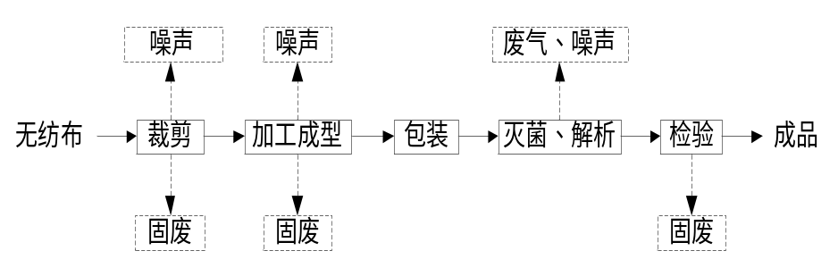

图1 无纺布产品工艺流程及产污环节图
（2）纱布类产品生产工艺流程
医用棉垫、医用绷带、纱布块等纱布类产品以脱脂棉纱为原料，经织布机制成坯布，再经分条、切块后包装，后经环氧乙烷灭菌器灭菌8h，完成灭菌后放置于解析房，经抽风释放产品中残余的环氧乙烷，接着进行外包装检验，最后成品入库。项目纱布类产品具体工艺流程见图2。
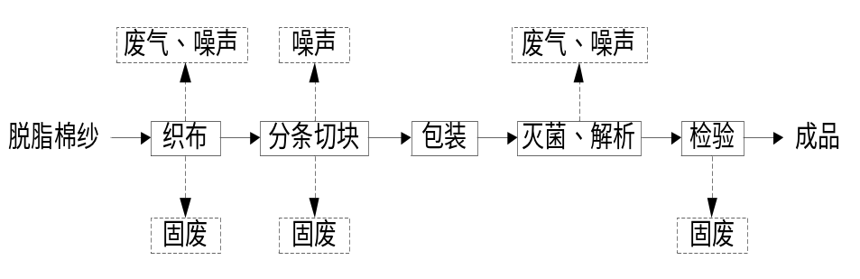

图2 纱布类产品工艺流程及产污环节图
（3）医疗包类产品生产工艺流程
项目产包、手术包、备皮包等产品生产工艺相同，包内配件略有不同，生产时将各组件放入托盘，再以无纺布垫包裹后封口包装，最后环氧乙烷灭菌器，解析完成后入库存放。
环氧乙烷灭菌原理是通过其与蛋白质分子上的硫基（-SH）、氨基（-NH₂）、羟基（-OH）和羧基（-COOH）以及核酸分子上的亚氨基（-NH-）发生烷基化反应，造成蛋白质失去反应基团，阻碍了蛋白质的正常生化反应和新陈代谢，导致微生物死亡，从而达到灭菌效果。

项目变动情况说明
《关于印发环评管理中部分行业建设项目重大变动清单的通知》（环境保护部办公厅文件，环办[2015]52号）中指出：根据《环境影响评价法》和《建设项目环境保护管理条例》有关规定，建设项目的性质、规模、地点、生产工艺和环境保护措施五个因素中的一项或一项以上发生重大变动，且可能导致环境影响显著变化（特别是不利环境影响加重）的，界定为重大变动。界定为重大变动的应当重新报批环境影响评价文件，不属于重大变动的纳入竣工环境保护验收管理。
经现场勘查，本项目实际建设内容与环评一致，仅环保设备变动，原环评中车间清洗废水、纯水制备废水经沉淀池沉淀后，用于厂区绿化；实际车间无需清洗；纯水制备水经收集后，用于厂区洒水降尘；灭菌废气要求采用二级活性炭吸附装置+15m排气筒进行处理，实际建设中采用“活性炭+UV光催化+活性炭吸附装置+15m排气筒”，增加UV光催化，提高废气处理效率；原环评中织布车间要求采用喷雾增湿+水帘降温上送侧排空气过滤净化系统处理后，无组织排放；实际建设中采用车间喷雾增湿系统，经处理后，无组织颗粒物达标排放，因此，本项目环保设施变动均可行，不存在重大变动。

表三
主要污染源、污染物处理和排放：
1、废气
本项目的废气来源主要为生产过程产生的废气，详见下表。
表8 本项目废气污染物情况一览表
来源 | 污染物种类 | 治理措施 | 排放方式
织布棉尘 | 颗粒物 | 车间设有喷雾增湿系统 | 无组织排放
灭菌、解析废气 | 非甲烷总烃 | 集气管道+活性炭+UV光催化+活性炭（碘值不低于800mg/g）吸附装置+15m高排气筒（P1） | 有组织排放
无组织废气 | 颗粒物、非甲烷总烃 | / | 无组织排放
2、废水
本项目运营期的废水主要为员工生活污水。
生活污水产生量为720m³/a（2.4m³/d）。生活污水经厂区化粪池处理后，定期清掏。

3、噪声
本项目主要噪声源为封口机、织布机、包装机、打包机等运行时产生的噪声，根据类比调查，噪声源强为75～85dB（A）。本项目采用隔声、消声、减振等方式治理噪声污染。
表9 本项目主要产噪设备及源强一览表
序号 | 声源名称 | 声级 | 经基础减震、建筑隔声
1 | 封口机 | 85 | 65
2 | 织布机 | 85 | 65
3 | 包装机 | 80 | 60
4 | 缝纫机 | 80 | 60
5 | 打包机 | 75 | 55
4、固体废物
表10 本项目实施后固体废物产生情况一览表
类型 | 废物名称 | 产生量 | 类别 | 处理处置方式及去向
一般固废 | 废边角料、残次品 | 1.0t/a | / | 集中收集后定期外售
一般固废 | 收集棉尘 | 6.0t/a | / | 集中收集后定期外售
一般固废 | UV灯管 | 10根 | / | 集中收集后定期外售
危险废物 | 废活性炭 | 2.82t/a | HW49其他废物 | 危废暂存间暂存后，定期交由资质单位处置
生活垃圾 |  | 9.0t/a | / | 集中收集后交由环卫部门处置

表四
建设项目环境影响报告表主要结论及审批部门审批决定：
1、环境影响报告表主要结论
（1）废气：项目织布车间棉尘采取喷雾增湿+水帘降温上送侧排空气过滤净化系统处理后，颗粒物排放量0.06t/a，满足《大气污染物综合排放标准》（GB16297-1996）表2二级标准及《新乡市生态环境局关于进一步规范工业企业颗粒物排放限值的通知》；灭菌柜环氧乙烷废气经二级活性炭（碘值800）吸附装置处理后经1根15m高排气筒排放，排放速率及浓度可以满足《大气污染物综合排放标准》（GB16297-1996）表2二级标准要求（有组织非甲烷总烃：120mg/m³，10kg/h；无组织非甲烷总烃：4.0mg/m³），且同时满足《关于全省开展工业企业挥发性有机物专项治理工作中排放建议值的通知》（豫环攻坚办[2017]162号）中要求（附件1医药制造工业非甲烷总烃排放浓度≤60mg/m³，建议去除效率90%，附件2其他企业非甲烷总烃工业企业边界挥发性有机物排放建议值≤2.0mg/m³）；
（2）废水：项目生产废水、生活废水经厂区现有沉淀池及化粪池处理后，回用于厂区绿化，不外排。
（3）噪声：本项目噪声主要为封口机、织布机、包装机、打包机等设备运行时产生的噪声，其源值在 75~85dB(A)。项目夜间不生产，根据计算，项目营运期各厂界昼间噪声贡献值满足《工业企业厂界环境噪声排放标准》(GB12348-2008)2类标准要求；敏感点噪声叠加值满足《声环境质量标准》(GB3096-2008)2类标准要求。
(4)固体废物
项目营运期固废为生产过程中，职工生活垃圾，环乙烷吸附废活性炭。废边角料、残次品、收集棉尘定期外售；职工生活垃圾定点堆放，及时运往当地环卫部门指定场所处理;废活性炭于密闭容器内在厂内危废暂存间暂存，定期交由有资质的单位无害化处置。
本项目所产生的固体废物均得到合理妥善处置，不会对周围环境造成影响。
2、审批部门审批决定
你(单位)委托新乡市天之蓝环保技术有限公司编制的《新乡市康民卫材开发有限公司年产36万件Ⅰ类、Ⅱ、Ш类医疗器械项目环境影响报告表》已收悉。依据《中华人民共和国环境保护法》和《中华人民共和国环境影响评价法》法律法规，经审查，现批复如下:
一、原则批准《新乡市康民卫材开发有限公司年产36万件Ⅰ类、Ⅱ、Ш类医疗器械项目环境影响报告表》，同意该项目在长垣县丁栾镇工业区建设。
二、严格执行环保“三同时”制度，认真落实环评要求及建议，并向社会公众主动公开已经批准的环境影响报告表，并接受相关方的咨询。环评中提及的污染防治措施可以作为该项目污染治理设施设计的依据。
三、项目产生的噪声、废水、废气、固废按照环评提出来的防治措施要求进行治理。
四、如果今后国家或我省颁布污染物排放限值的新标准，届时你公司应按新的排放标准执行。
五、项目建成后的相关环保措施、设施应与主体工程应同时投运，你单位要对环保设施运行情况进行跟踪监测，并及时开展环保设施竣工验收。该项目由市环境监察大队负责监督管理，并明确责任人，加强检查和监管。随着周围环境、政策、法律法规的变化，我局有权收回所办理的环保审批手续。

表五

验收检测质量保证及质量控制：

1、质量保证及质量控制
本次验收监测委托山东沁泽环保服务有限公司进行。
山东沁泽环保服务有限公司具备检测机构资质认定证书，见附件。
检测人员：参加检测人员均经过部门组织的培训、考试合格持证上岗。

2、废气检测分析过程中的质量保证和质量控制
（1）所有检测项目按国家有关规定及质控要求进行质量控制。
（2）检测分析方法采用国家颁布的标准（或推荐）分析方法，检测人员经过考核并持有合格证书，所有检测仪器均在有效检定期内，并参照有关计量检定规程定期校验和维护。
（3）样品交接与分析过程严格按照监测技术规范进行。
（4）检测数据严格实行三级审核。
3、噪声检测分析过程中的质量保证和质量控制

声级计使用前后进行校准，其示值偏差符合监测技术规范要求（ΔL≤0.5dB（A））。噪声检测在无雨、无雪、风速小于5m/s的气象条件下进行，测量时传声器加戴防风罩。
表11 检测方法一览表
检测类别 | 检测项目 | 检测标准（方法） | 检测仪器 | 检出限
有组织废气 | 废气流量 | 固定污染源排气中颗粒物测定与气态污染物采样方法 （7 排气流速、流量的测定）GB/T 16157-1996及修改单 | 低浓度自动烟尘烟气综合测试仪ZR-3260D型  （DSYQ-W007-2） | /
有组织废气 | 非甲烷总烃 | 固定污染源废气 总烃、甲烷和非甲烷总烃的测定 气相色谱法 HJ 38-2017 | 气相色谱仪 GC9790Ⅱ  （DSYQ-N003-3） | 0.07mg/m³
无组织废气 | 非甲烷总烃 | 环境空气 总烃、甲烷和非甲烷总烃的测定 直接进样-气相色谱法  HJ 604-2017 | 气相色谱仪 GC9790Ⅱ  （DSYQ-N003-3） | 0.07mg/m³
无组织废气 | 颗粒物 | HJ 1263-2022重量法 | 电子天平EX125DZH | 168μg/m³
噪声 | 等效声级 | 工业企业厂界环境噪声排放标准 GB 12348-2008 | 多功能声级计 AWA5688  （DSYQ-W001-4） | 28dB（A）

表六

验收检测内容：

1、废气
本项目废气检测内容见下表。
表12 废气污染物检测项目及频次
检测  类别 | 排放源 | 检测点位 |  | 检测因子 | 检测频次 | 执行标准
有组织废气 | 灭菌解析废气 | 活性炭+UV 光催化+活性炭吸附装置+15m排气筒（P1） | 进口及排气筒出口 | 非甲烷总烃 | 检测2个周期，3次/周期 | 非甲烷总烃满足《大气污染物综合排放标准》（GB16297-1996）表2排放要求，同时满足《关于全省开展工业企业挥发性有机物专项治理工作中排放建议值的通知》（豫环攻坚办[2017]162号）中医药制造行业相关标准；颗粒物满足《新乡市生态环境局关于进一步规范工业企业颗粒物排放限值的通知》的要求
无组织废气 | / | 厂界外上风向设置一个点位、下风向设置3个点位 |  | 非甲烷总烃、颗粒物 | 检测2天，3次/天

2、废水
本项目废水为生活废水，生活废水经化粪池处理定期清掏，不外排。

3、厂界噪声检测
本项目厂界噪声检测内容见下表。
表13 噪声检测内容一览表
检测类别 | 检测点位 | 检测因子 | 检测频次 | 执行标准
厂界噪声 | 厂界四周各设一监测点 | 等效A声级 | 检测2天，  每天昼间各1次 | 《工业企业厂界环境噪声排放标准》GB12348-2008中2类标准（昼间60dB（A））

4、固体废物检测
本项目固体废物均不外排，因此本次验收调查固体废物处置和堆场建设情况是满足环评批复要求。

表七

验收检测期间生产工况记录：
- 验收检测期间该公司生产负荷满足验收检测工况的要求。
2、验收检测期间，各生产设施运行正常。
验收检测结果：
- 废气检测
本项目废气检测结果见下表。
表14 有组织废气检测结果
样品名称 |  | 有组织废气 |  | 采样日期 |  |  | 2024.09.04-2024.09.05
检测地点 |  | 灭菌工序废气排气筒进口
频次  检测项目 |  | 2024.09.04 |  |  | 2024.09.05
 |  | 第一次 | 第二次 | 第三次 | 第一次 | 第二次 |  | 第三次
非甲烷总烃 | 实测浓度  （mg/Nm³） | 66.1 | 67.6 | 65.9 | 66.7 | 67.4 |  | 65.29
非甲烷总烃 | 排放速率  （Kg/h） | 0.60 | 0.64 | 0.61 | 0.62 | 0.62 |  | 0.63
标干流量（Nm³/h） |  | 9062 | 9512 | 9223 | 9315 | 9179 |  | 9623
检测地点 |  | 灭菌工序废气排气筒出口
频次  检测项目 |  | 2024.09.04 |  |  | 2024.09.05
 |  | 第一次 | 第二次 | 第三次 | 第一次 | 第二次 |  | 第三次
非甲烷总烃 | 实测浓度  （mg/Nm³） | 4.59 | 5.03 | 4.35 | 4.79 | 5.42 |  | 5.29
非甲烷总烃 | 排放速率  （Kg/h） | 4.6×10⁻² | 5.3×10⁻² | 4.4×10⁻² | 4.9×10⁻² | 5.5×10⁻² |  | 5.6×10⁻²
标干流量（Nm³/h） |  | 10062 | 10512 | 10223 | 10315 | 10179 |  | 10623
排气筒内径(m) |  | 0.30
备注 |  | 去除效率：91.2%。
由检测数据可知，本项目灭菌解析废气排放口非甲烷总烃排放浓度在4.35~5.42mg/m³之间，排放速率在0.044~0.055kg/h，满足《大气污染物综合排放标准》（GB16297-1996）表2排放要求，同时满足《关于全省开展工业企业挥发性有机物专项治理工作中排放建议值的通知》（豫环攻坚办〔2017〕162号）排放标准（有组织：80mg/m³）。

表15 无组织废气检测结果
样品名称 |  | 无组织废气 | 采样日期 |  | 2024.09.04
频次  检测项目 |  | 上风向1# | 下风向2# | 下风向3# | 下风向4#
颗粒物  （μg/m³） | 第一次 | 181 | 292 | 287 | 281
颗粒物  （μg/m³） | 第二次 | 196 | 278 | 284 | 270
颗粒物  （μg/m³） | 第三次 | 186 | 301 | 265 | 332
非甲烷总烃（mg/m³） | 第一次 | 0.63 | 1.12 | 1.11 | 1.03
非甲烷总烃（mg/m³） | 第二次 | 0.71 | 1.10 | 1.15 | 1.09
非甲烷总烃（mg/m³） | 第三次 | 0.59 | 1.10 | 1.18 | 1.06
样品名称 |  | 无组织废气 | 采样日期 |  | 2024.09.05
频次  检测项目 |  | 上风向1# | 下风向2# |  | 下风向3# | 下风向4#
颗粒物  （μg/m³） | 第一次 | 192 | 293 | 289 | 280
颗粒物  （μg/m³） | 第二次 | 199 | 276 | 286 | 271
颗粒物  （μg/m³） | 第三次 | 202 | 300 | 264 | 336
非甲烷总烃（mg/m³） | 第一次 | 0.68 | 1.19 | 1.08 | 1.11
非甲烷总烃（mg/m³） | 第二次 | 0.72 | 1.17 | 1.20 | 1.06
非甲烷总烃（mg/m³） | 第三次 | 0.61 | 1.11 | 1.12 | 1.05
根据上述检测结果，无组织废气中非甲烷总烃排放浓度在0.61-1.2mg/m³之间，满足《关于全省开展工业企业挥发性有机物专项治理工作中排放建议值的通知》（豫环攻坚办〔2017〕162号）排放标准（2.0mg/m³）；颗粒物排放浓度在0.192-0.336mg/m³之间，满足《新乡市生态环境局关于进一步规范工业企业颗粒物排放限值的通知》要求。
- 噪声检测
本项目厂界噪声检测结果见下表。
表16 厂界环境噪声检测结果
检测  时间 | 测量  时段 | 检测  项目 | 检测结果（Leq，dB(A)）
检测  时间 | 测量  时段 | 检测  项目 | 1#东厂界 | 2#西厂界 | 3#北厂界
09.04 | 昼间 | 厂界噪声 | 51 | 55 | 53
09.04 | 夜间 | 厂界噪声 | 42 | 46 | 44
09.05 | 昼间 | 厂界噪声 | 53 | 54 | 55
09.05 | 夜间 | 厂界噪声 | 44 | 45 | 46
注：本项目南厂界紧邻其他企业，不具备检测条件
本项目夜间不生产，由噪声检测结果显示，本项目厂界昼间噪声在51-55dB（A）之间，夜间噪声在42-46dB（A）之间，能够达到《工业企业厂界环境噪声排放标准》（GB12348-2008）2类标准要求（昼间≤60dB（A））。

表八

验收检测结论：

验收检测期间，该公司生产运行正常，生产负荷满足验收检测工况要求。
验收检测期间，本项目灭菌解析废气排放口非甲烷总烃排放浓度在4.35~5.42mg/m³之间，排放速率在0.044~0.055kg/h，满足《大气污染物综合排放标准》（GB16297-1996）表2排放要求，同时满足《关于全省开展工业企业挥发性有机物专项治理工作中排放建议值的通知》（豫环攻坚办〔2017〕162号）排放标准（有组织：80mg/m³）。
无组织废气中非甲烷总烃排放浓度在0.61-1.2mg/m³之间，满足《关于全省开展工业企业挥发性有机物专项治理工作中排放建议值的通知》（豫环攻坚办〔2017〕162号）排放标准（2.0mg/m³）；颗粒物排放浓度在0.192-0.336mg/m³之间，能够满足《新乡市生态环境局关于进一步规范工业企业颗粒物排放限值的通知》要求。
- 该项目废水主要为生活废水，生活用水由化粪池处理后定期清掏，不外排。
- 由检测结果可知，本项目厂界昼间噪声在51-55dB（A）之间，夜间噪声在42-46dB（A）之间，能够达到《工业企业厂界环境噪声排放标准》（GB12348-2008）2类标准要求（昼间≤60dB（A）、夜间≤50dB（A））。

建设项目工程竣工环境保护“三同时”验收登记表
填表单位（盖章）：新乡市康民卫材开发有限公司 填表人（签字）： 项目经办人（签字）：
建 设 项 目 | 项目名称 |  | 年产36万件Ⅰ类、Ⅱ、Ш类医疗器械项目 |  |  |  |  | 项目代码 |  | 2020-410728-27-03-008357 |  | 建设地点 | 长垣市丁栾镇工业区
建 设 项 目 | 行业类别（分类管理名录） |  | C2770卫生材料及医药用品制造； |  |  |  |  | 建设性质 |  | □新建 ☑改扩建 □技术改造 |  | 东经 114 度 44 分 16.289 秒 |  |  | 北纬 35 度 16分 38.772秒
建 设 项 目 | 设计生产能力 |  | 年产36万件Ⅰ类、Ⅱ、Ш类医疗器械 |  |  |  |  | 实际生产能力 |  | 年产36万件Ⅰ类、Ⅱ、Ш类医疗器械 |  | 环评单位 |  | 新乡市天之蓝环保技术有限公司
建 设 项 目 | 环评文件审批机关 |  | 新乡市生态环境局长垣分局 |  |  |  |  | 审批文号 |  | 长环审（2021）08号 |  | 环评文件类型 |  | 环评报告表
建 设 项 目 | 开工日期 |  | 2021年2月 |  |  |  |  | 竣工日期 |  | 2024年8月 |  | 排污许可证申领时间 |  | 2020年3月23日（首次申请）
建 设 项 目 | 环保设施设计单位 |  | / |  |  |  |  | 环保设施施工单位 |  | / |  | 本工程排污许可证编号 |  | 91410728726998789L001X
建 设 项 目 | 验收单位 |  | 新乡市康民卫材开发有限公司 |  |  |  |  | 环保设施监测单位 |  | 山东沁泽环保服务有限公司 |  | 验收监测时工况 |  | /
建 设 项 目 | 投资总概算（万元） |  | 800 |  |  |  |  | 环保投资总概算（万元） |  | 12 |  | 所占比例（%） |  | 1.5%
建 设 项 目 | 一期总投资 |  | / |  |  |  |  | 环保投资（万元）* |  | / |  | 所占比例（%） |  | /
建 设 项 目 | 废水治理（万元） |  | 1.0 | 废气治理（万元） | 4.0 | 噪声治理(万元) | 5.0 | 固废治理(万元) |  | 2.0 |  | 绿化及生态(万元) |  | / |  |  | 其他（万元） | /
建 设 项 目 | 新增废水处理设施能力 |  | / |  |  |  |  | 新增废气处理设施能力 |  | / |  | 年平均工作时 |  | 2400h
运营单位 |  |  | 新乡市康民卫材开发有限公司 |  | 运营单位社会统一信用代码（或组织机构代码）： |  |  |  |  | 91410728726998789L |  | 验收时间 |  | 2023年1月
污  染  物  排  放  达  标  与  总  量  控  制  （工业  建设  项目  详填） | 污染物 |  | 原有排放量(1) | 本期工程实际排放浓度（2） | 本期工程允许排放浓度（3） | 本期工程产生量（4） | 本期工程自身消减量（5） | 本期工程实际排放量（6） | 本期工程核定排放总量（7） | 本期工程“以新带老”消减量（8） | 全厂实际排放总量（9） | 全厂核定排放总量（10） |  | 区域平衡替代消减量（11） |  | 排放增减量  （12）
污  染  物  排  放  达  标  与  总  量  控  制  （工业  建设  项目  详填） | 废水 |  | / | / | / | / | / | 0 | / | / | 0 | / |  | / |  | 0
污  染  物  排  放  达  标  与  总  量  控  制  （工业  建设  项目  详填） | 化学需氧量 |  | / | / | / | / | / | 0 | / | / | 0 | / |  | / |  | 0
污  染  物  排  放  达  标  与  总  量  控  制  （工业  建设  项目  详填） | 氨 氮 |  | / | / | / | / | / | 0 | / | / | 0 | / |  | / |  | 0
污  染  物  排  放  达  标  与  总  量  控  制  （工业  建设  项目  详填） | 石 油 类 |  | / | / | / | / | / | / | / | / | / | / |  | / |  | /
污  染  物  排  放  达  标  与  总  量  控  制  （工业  建设  项目  详填） | 废气 |  | / | / | / | / | / | / | / | / | / | / |  | / |  | /
污  染  物  排  放  达  标  与  总  量  控  制  （工业  建设  项目  详填） | 二氧化硫 |  | / | / | / | / | / | / | / | / | / | / |  | / |  | /
污  染  物  排  放  达  标  与  总  量  控  制  （工业  建设  项目  详填） | 烟 尘 |  | / | / | / | / | / | / | / | / | / | / |  | / |  | /
污  染  物  排  放  达  标  与  总  量  控  制  （工业  建设  项目  详填） | 工业粉尘 |  | / | / | / | / | / | / | / | / | / | / |  | / |  | /
污  染  物  排  放  达  标  与  总  量  控  制  （工业  建设  项目  详填） | 氮氧化物 |  | / | / | / | / | / | / | / | / | / | / |  | / |  | /
污  染  物  排  放  达  标  与  总  量  控  制  （工业  建设  项目  详填） | 工业固体废物 |  | / | / | / | / | / | / | / | / | / | / |  | / |  | /
污  染  物  排  放  达  标  与  总  量  控  制  （工业  建设  项目  详填） | 项目  相关  的其  它污染物 | 非甲烷总烃 | 0.0706 | / | 80 | / | / | 0.0706t/a | / | / | 0.1412t/a | / |  | / |  | +0.0706t/a
污  染  物  排  放  达  标  与  总  量  控  制  （工业  建设  项目  详填） | 项目  相关  的其  它污染物 | 颗粒物 | / | / | / | / | / | / | / | / | / | / |  | / |  | /
污  染  物  排  放  达  标  与  总  量  控  制  （工业  建设  项目  详填） | 项目  相关  的其  它污染物 | 二甲苯 | / | / | / | / | / | / | / | / | / | / |  | / |  | /
污  染  物  排  放  达  标  与  总  量  控  制  （工业  建设  项目  详填） | 项目  相关  的其  它污染物 | 总磷 | / | / | / | / | / | / | / | / | / | / |  | / |  | /
污  染  物  排  放  达  标  与  总  量  控  制  （工业  建设  项目  详填） | 项目  相关  的其  它污染物 | 总氮 | / | / | / | / | / | / | / | / | / | / |  | / |  | /
注：1、排放增减量：(+)表示增加，(-)表示减少。2、(12)=(6)-(8)-(11)，(9)=(4)-(5)-(8)-(11)+(1)，3、计量单位：废水排放量——万吨/年；废气排放量——万标立方米/年；工业固体废物排放量——万吨/年；水污染物排放浓度——毫克/升；大气污染物排放浓度——毫克/立方米；水污染物排放量——吨/年；大气污染物排放量——吨/年。

附图一 项目地理位置图


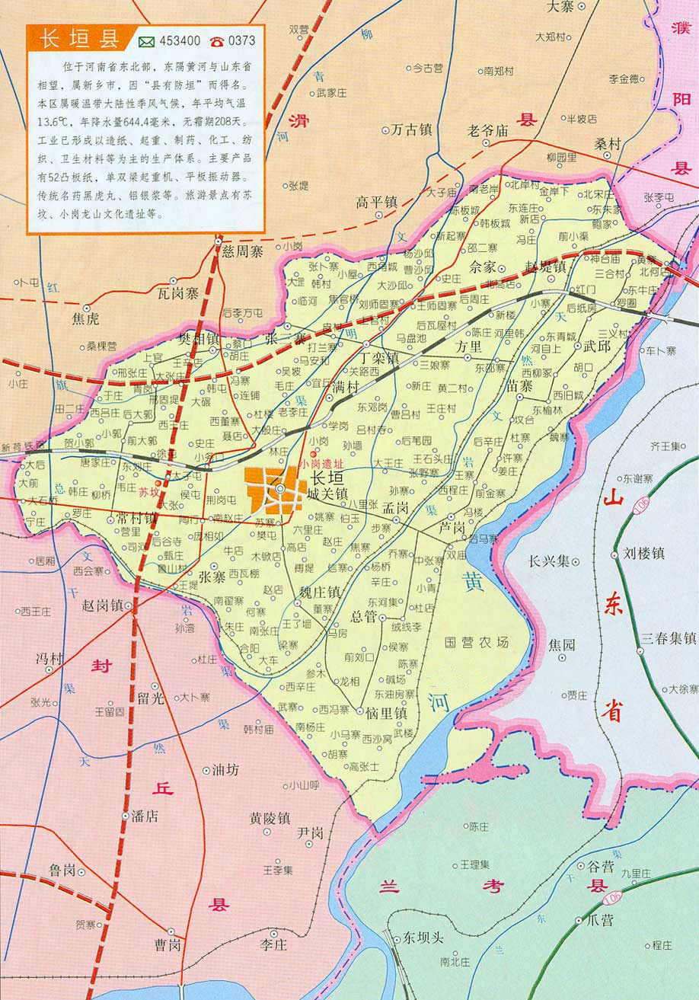
本项目
附图二 项目周边环境图
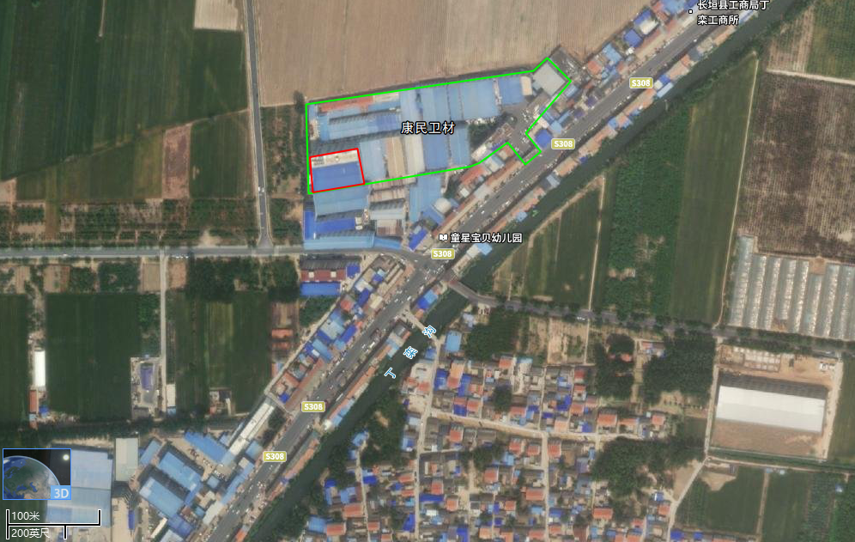
150m
关路西村

附图三 项目平面布置图
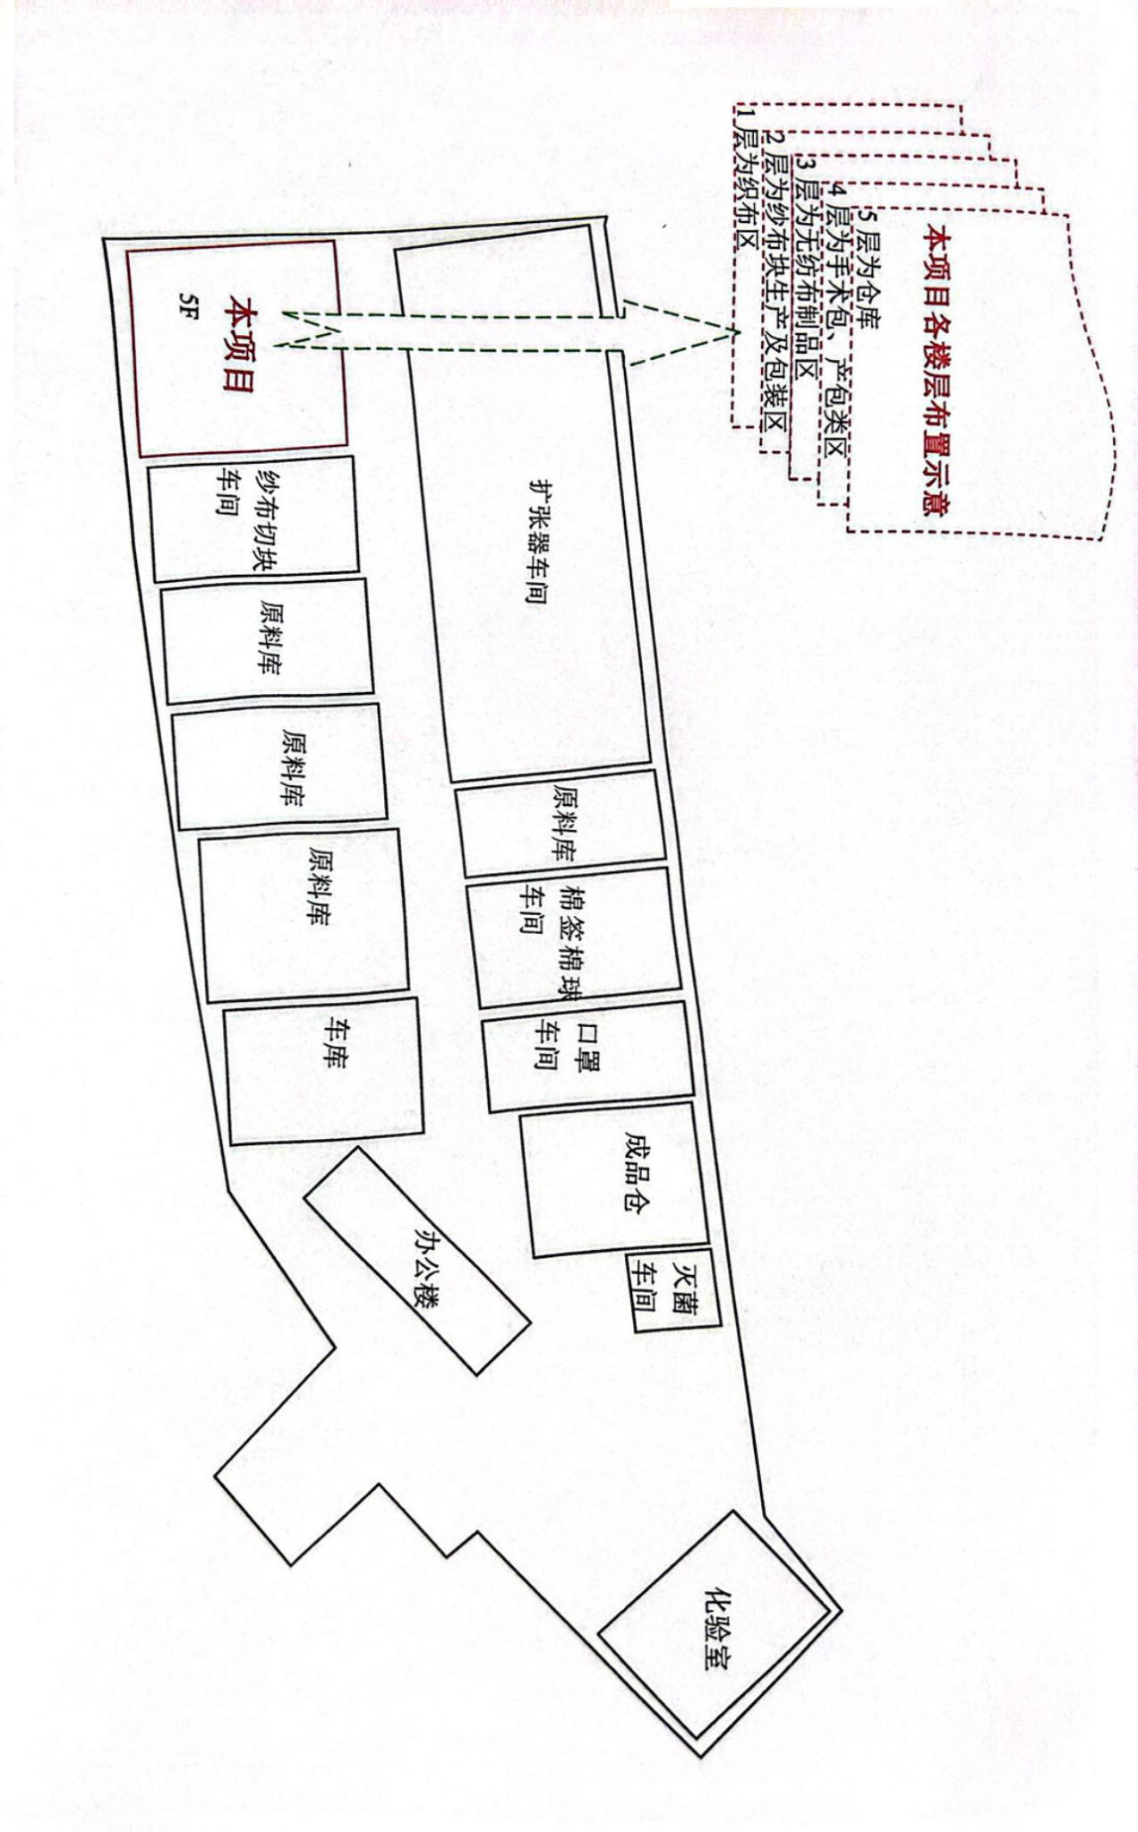
附图四 环保设备照片
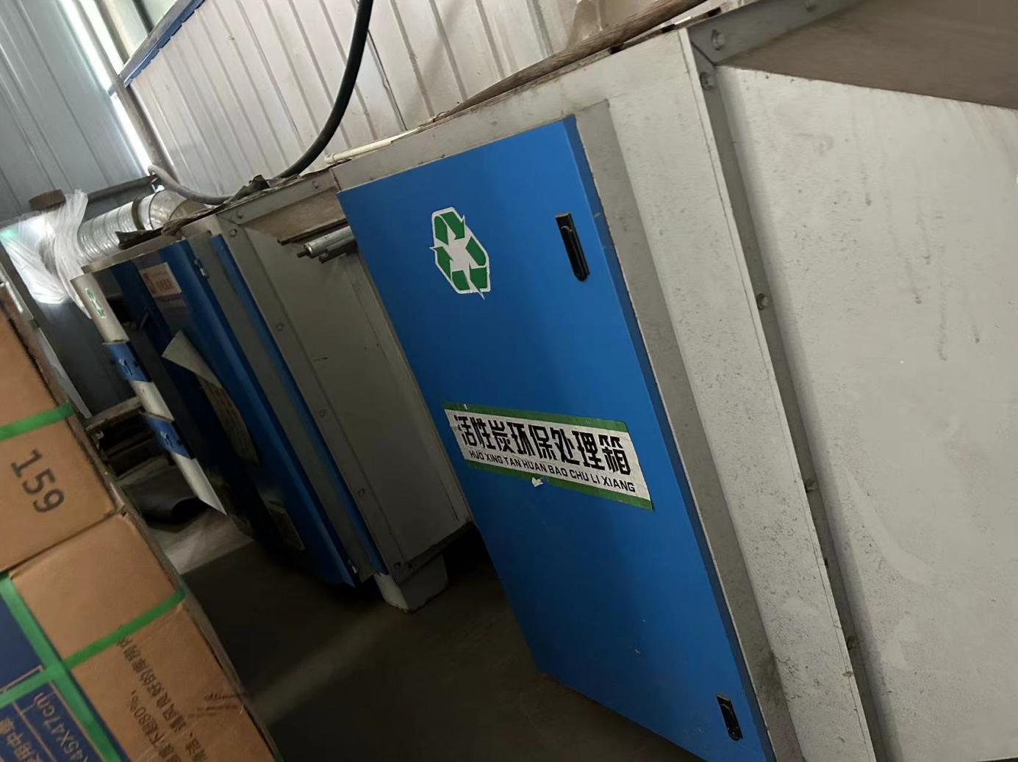
UV光催化+活性炭吸附装置

附件1 环境影响评价批复
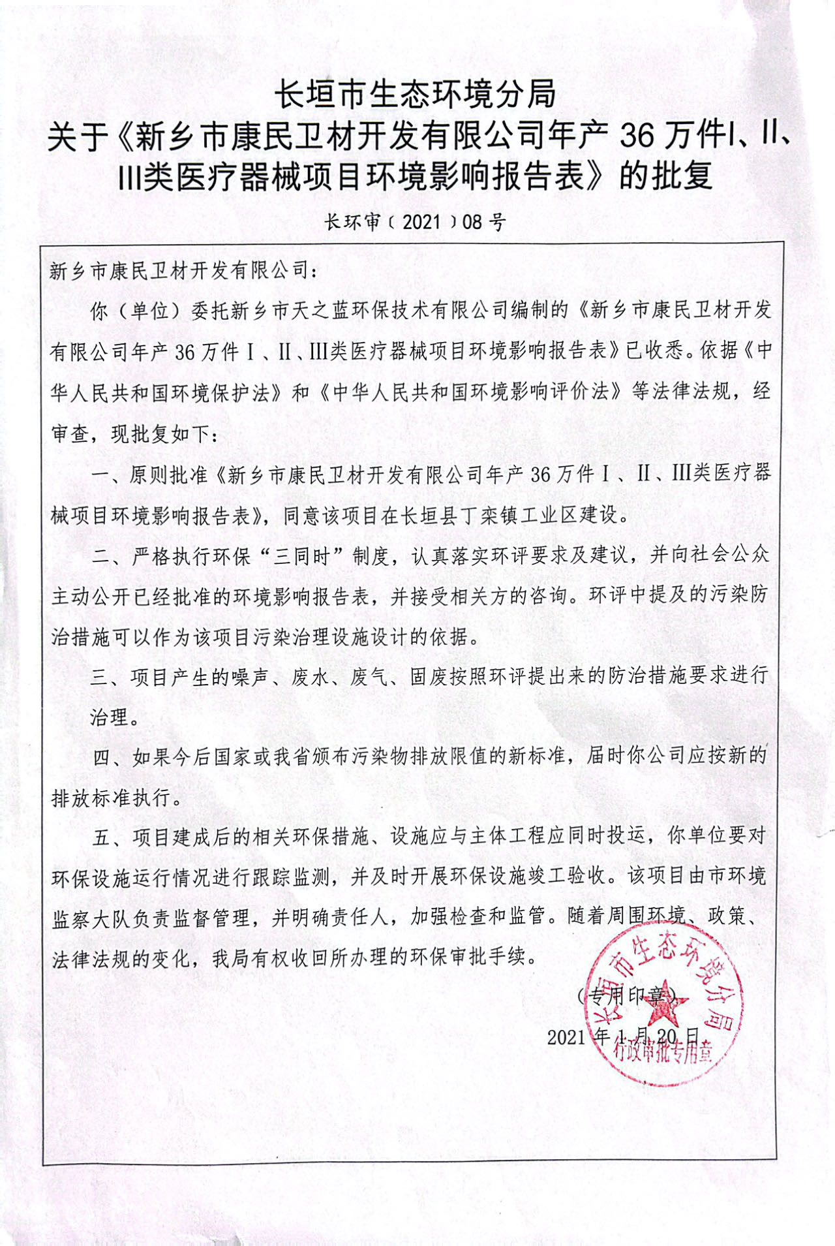
附件2 排污许可证
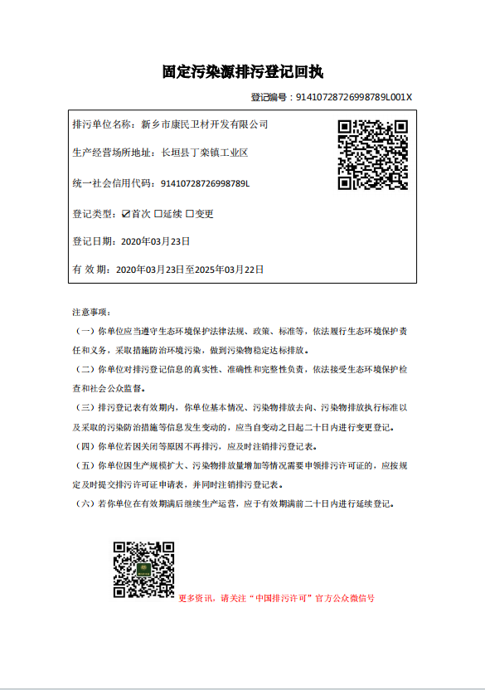
附件3 验收检测单位资质证书
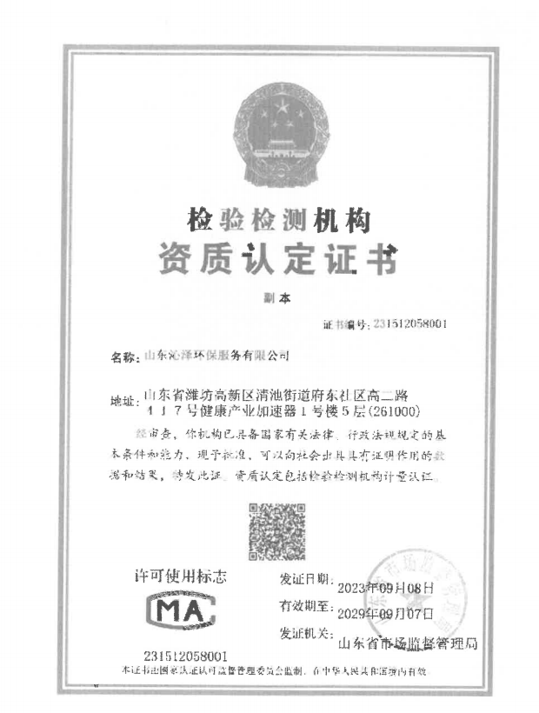
附件4 验收检测报告
